# Obecné pokyny k provádění protahovacích cvičení

1. Všechny cviky provádějte pomalu a plynule.
2. Pokud cvičíte ve dvojici, je velmi důležitá komunikace mezi partnery.
3. Cvik provádějte do pocitu mírného tahu ve svalu, který protahujete. V této pozici vydržte alespoň 20 sekund. Cvik byste měli alespoň dvakrát opakovat, při druhém opakování by se rozsah pohybu měl zvětšit.
4. Nikdy nepřekračujte fyziologický rozsah pohybu daného kloubu.
5. Protažení umocníte výdechem. S výdechem se tělo vždy lépe uvolní.
6. Nezadržujte dech.
7. Pokud Vám bude jakýkoli cvik nepříjemný, neprovádějte jej.
8. Doporučuji cvičit pravidelně každý den, už jen samotné pravidelné cvičení zlepšuje stav svalu.

# Svaly chodidel

Poloha: Sed na zemi

Jedna dolní končetina položena na zemi, druhá opřena vnějším kotníkem o koleno první. Jedna ruka fixuje pokrčenou nohu nad kotníkem, druhá drží prsty pokrčené končetiny zespodu.

Pohyb: s výdechem přitahujte prsty směrem k bérci

Poloha: vzpor klečmo, nohy opřeny o prsty (dlaně pod rameny, prsty rukou i nohou směřují dopředu.

Pohyb: s výdechem lehký pohyb hýždí ( a celé pánve) dozadu a dolů.

Pozor: Udržujte rovná záda. Kdo máte problémy s koleny, doporučuji podložit je něčím měkčím, neprovádějte na tvrdé zemi.

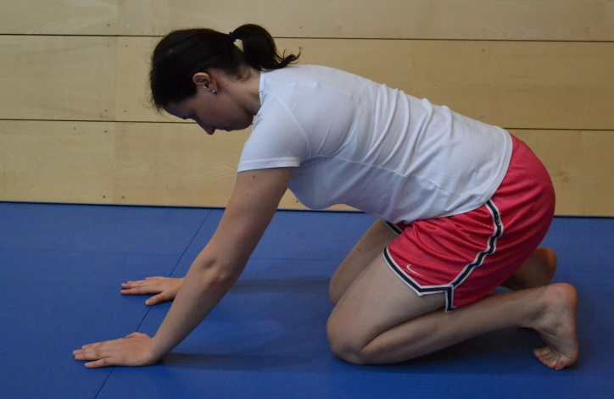

# Extensory prstů nohou

Poloha: sed na zemi

Jedna dolní končetina položena na zemi, druhá opřena vnějším kotníkem o koleno první. Jedna ruka drží prsty opřené nohy shora, druhá ruka fixuje kotník. (Fota č. 264, 269)

Pohyb: s výdechem tlačte prsty směrem k chodidlu

Pozor: Nevytáčejte kotník!

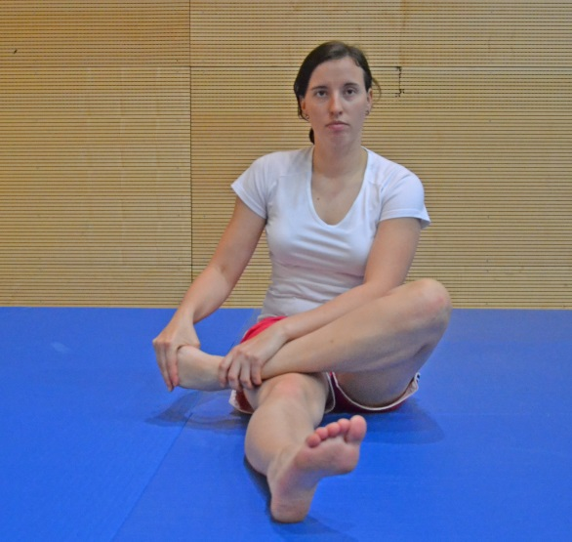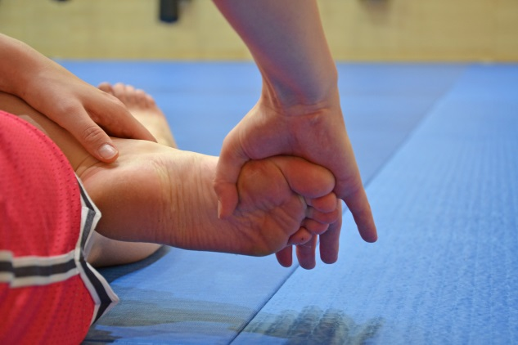

# Extensory nártů a kotníků

Poloha: sed na zemi

Jedna dolní končetina položena na zemi, druhá opřena vnějším kotníkem o koleno první. Jedna ruka drží prsty opřené nohy shora (dorzální strana), druhá ruka fixuje bérec.

Pohyb: S výdechem přitahujte chodidlo k trupu.

Poloha: sed na zemi

Jedna dolní končetina položena na zemi, druhá opřena vnějším kotníkem o koleno první. Jedna ruka drží dorzum nohy spíše na malíkové straně, druhá ruka fixuje bérec. (Fota č. 264,272)

Pohyb: s výdechem přitahujte malíkovou hranu směrem k trupu

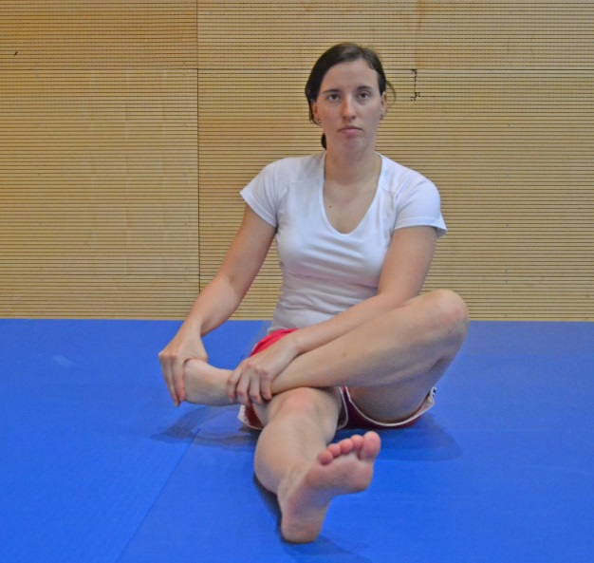

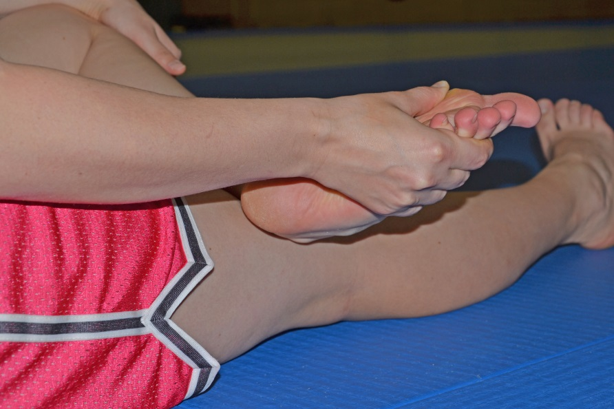

# Flexory nohy

Poloha: Stoj přibližně 60-90cm od zdi (zády ke zdi).

Špičky směřují mírně k sobě, hýždě opřeny o zeď, ruce v bok.

Pohyb: S výdechem pomalý předklon trupu.

Pozor: Nezvedejte špičky a prsty od země! Udržujte rovná záda.

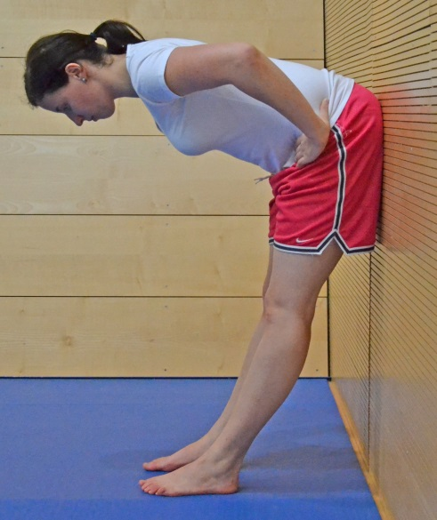

# Achillova šlacha a lýtkové svaly

Poloha: Leh na zádech.

Jedna dolní končetina pokrčená a opřená celou plochou chodidla o podložku. Druhou dolní končetinu držíme pod kolenem přednoženou.

Pohyb: Přitahujte špičku natažené nohy směrem k obličeji

Pozor: Ramena a bedra tlačte do podložky, vytahujte páteř do dálky.

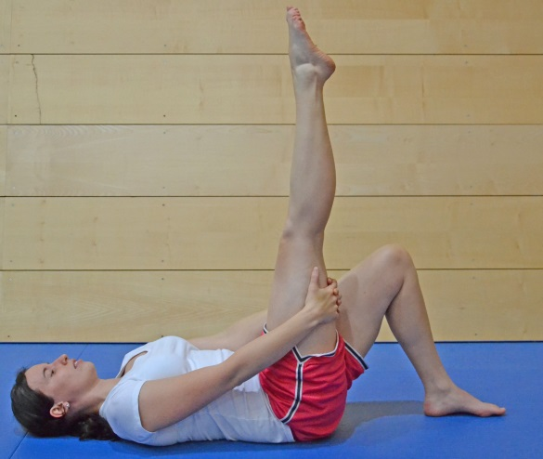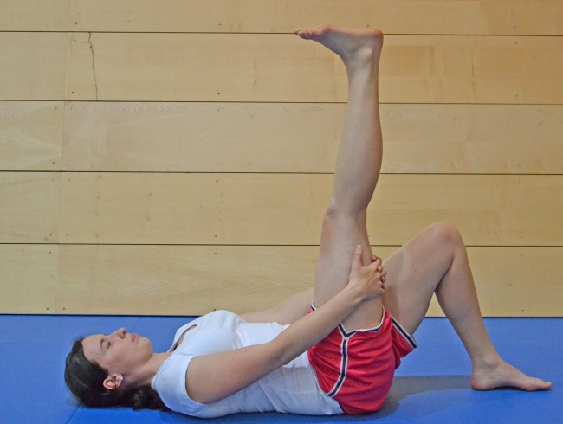

Poloha: Leh na zádech, jedna dolní končetina pokrčená a opřená chodidlem o zem, druhá přednožená. Na špičku přednožené nohy položte ručník a uchopte jej oběma rukama za jeho konce.

Pohyb: S výdechem pokrčte koleno a přitáhněte špičku.

Pozor: Ramena a bedra tlačte do podložky, vytahujte páteř do dálky.

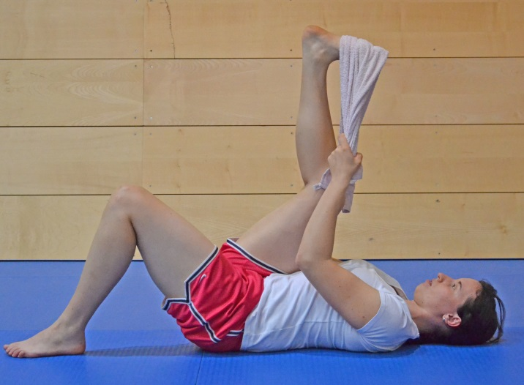

Poloha: Stoj, flexe trupu, dlaně opřete o zem (ve vzdálenosti od nohou cca 60 cm)

Jedna dolní končetina pokrčená v koleni.

Pohyb: s výdechem tlačte patu natažené dolní končetiny do podložky

Pozor: Špičky směřují dopředu

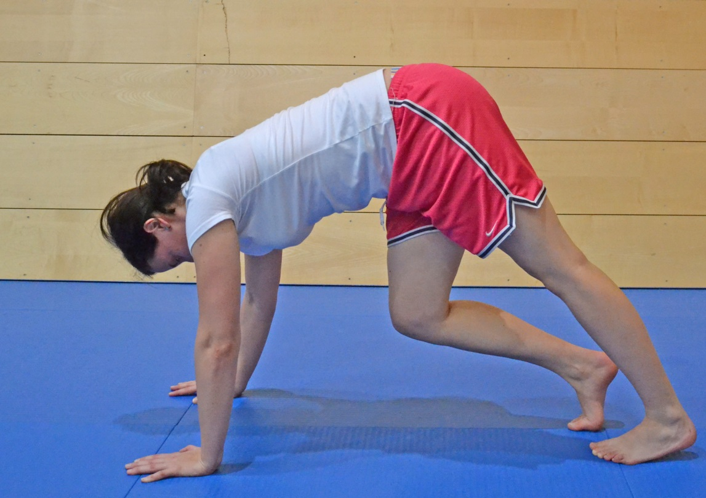

Poloha: Stoj

Posunutí jedné nohy přibližně 30 cm před špičku druhé.

Pohyb: Přitahujte špičku předsunuté nohy směrem k tělu a s výdechem plynulý předklon trupu směrem k této končetiny.

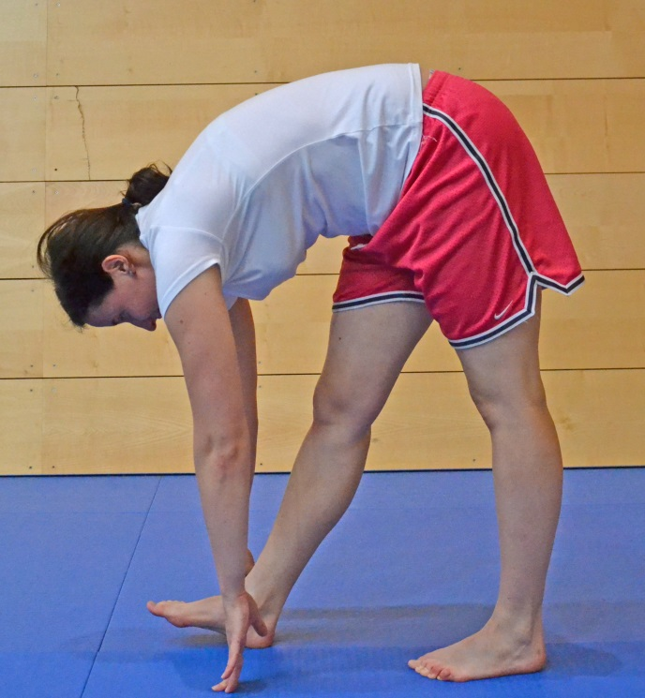

Poloha: Stoj čelem ke zdi ve vzdálenosti natažené paže.

Opřete obě dlaně o zeď a posuňte jednu dolní končetinu mírně vzad. Obě špičky směřují vpřed. Koleno přední dolní končetiny je přímo nad kotníkem.

Pohyb: S výdechem pokrčte zadní nohu v koleni a tlačte patu zadní končetiny směrem do podložky.

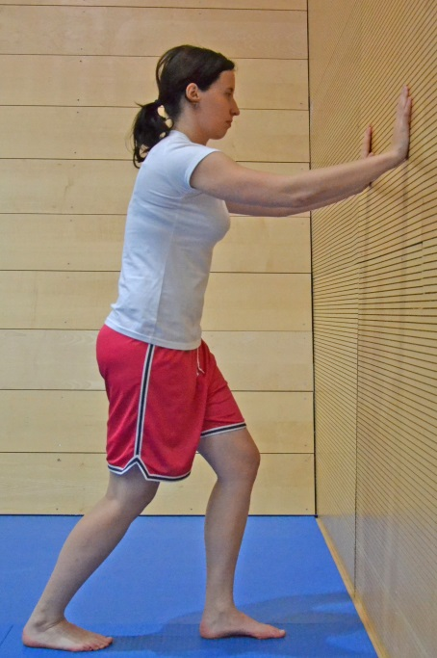

Poloha: Mírný podřep rozkročný, ruce opřeny o kolena (stehna). Chodidla jsou rovnoběžně, celou plochou na zemi.

Pohyb: Postupně snižujte podřep. Paty zůstávají na zemi.

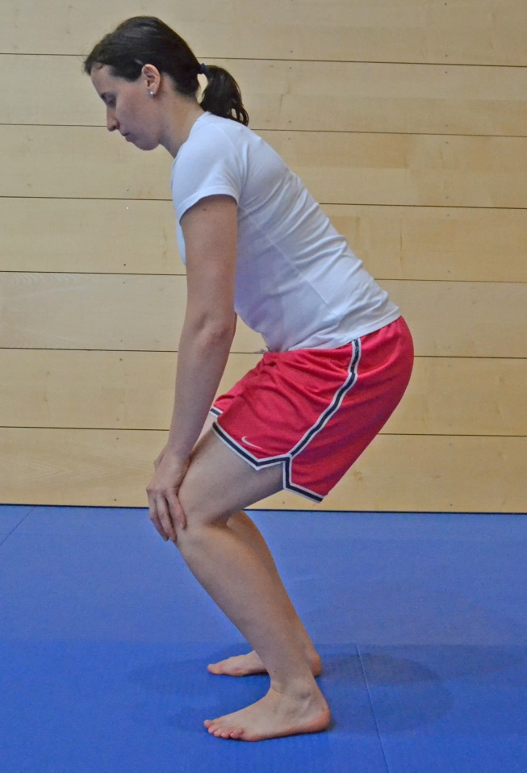

Poloha: Stoj (špičky chodidel na hranu vyvýšeného stupínku, schodu či podložky)

Pohyb: S výdechem tlačte paty směrem k zemi

# Ohybače kolen

Poloha: sed skrčmo na zemi

Jednou rukou uchopte špičku nohy stejné strany, druhá ruka zůstává opřená o zem vedle těla.

Pohyb: pomalým sunutím natáhněte drženou dolní končetinu, protažení umocníte výdechem a přitažením špičky směrem k trupu.

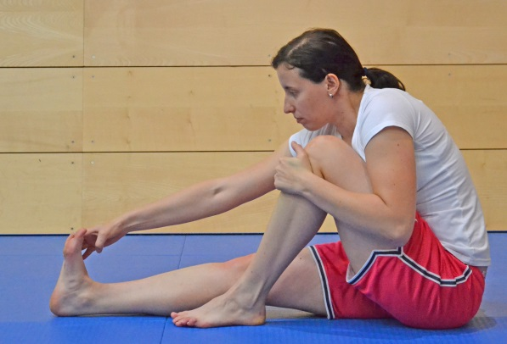

Poloha: Sed, jedna dolní končetina zůstává natažená, druhou pokrčte (pravý úhel v koleni) a položte přes nataženou. Oběma rukama držte oba konce ručníku, který je zachycen za špičku natažené končetiny

Pohyb: s výdechem přitáhněte ručník směrem k tělu.

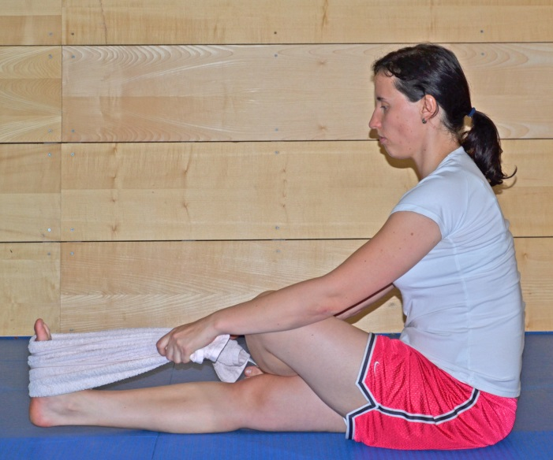

Poloha: Stoj spojný

Pohyb: Hluboký předklon, rukama uchopte zespodu prsty nohou a s výdechem přitáhněte směrem vzhůru.

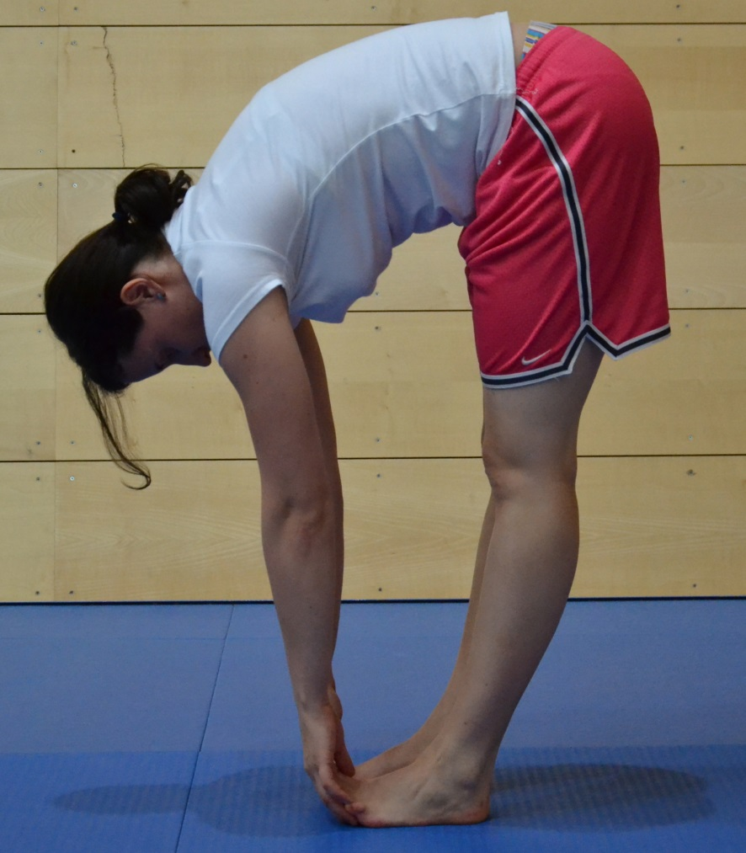

# Hamstringy

Poloha: leh na zádech, obě dolní končetiny jsou natažené (jedna je přednožená), kdy přes špičku přednožené nohy je přetažený ručník, jehož oba konce uchopte do dlaní.

Pohyb: s výdechem přitahujte přednoženou končetinu směrem k obličeji.

Pozor: tlačte bedra a ramena do podložky

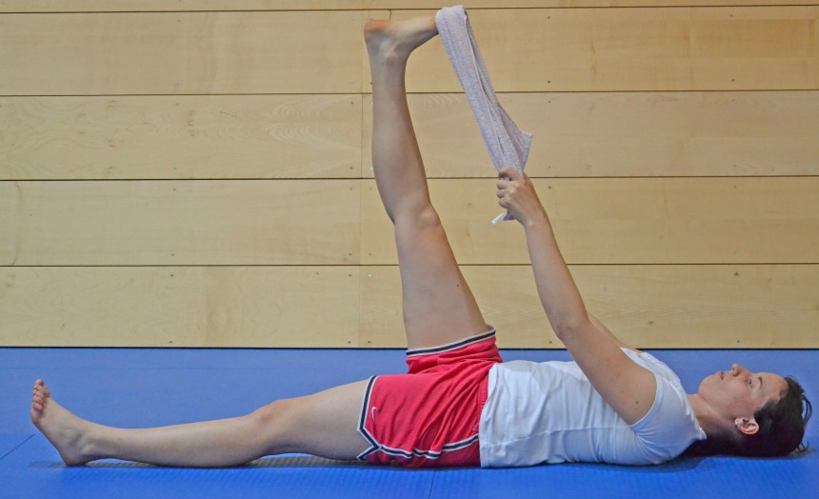

Poloha: Stoj, vykročte jednou dolní končetinou mírně vpřed.

Pohyb: s výdechem předklon trupu směrem k předkročené noze, snažíme se položit dlaně na zem. Obě paty zůstávají na zemi.

Pozor: Obě špičky směřují dopředu.

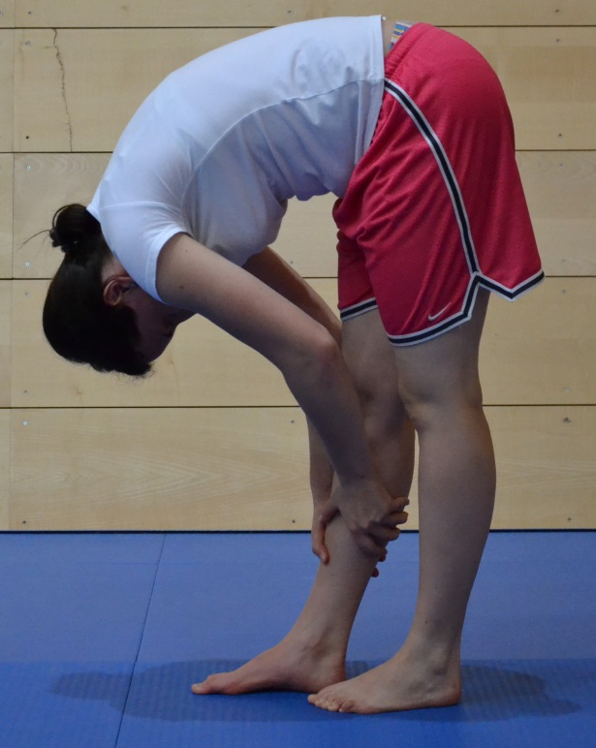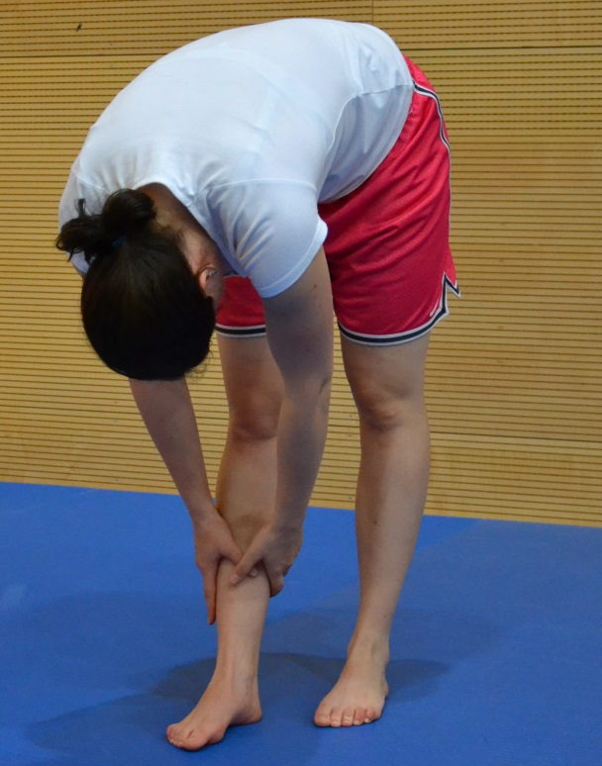

Poloha: Podřep, trup opřen o stehna, dlaně položeny na zemi vedle chodidel.

Pohyb: s výdechem pomalu natahujeme obě dolní končetiny v kolenou. Dlaně zůstávají na zemi.

Pozor: Vyvěste hlavu a uvolněte krční páteř.

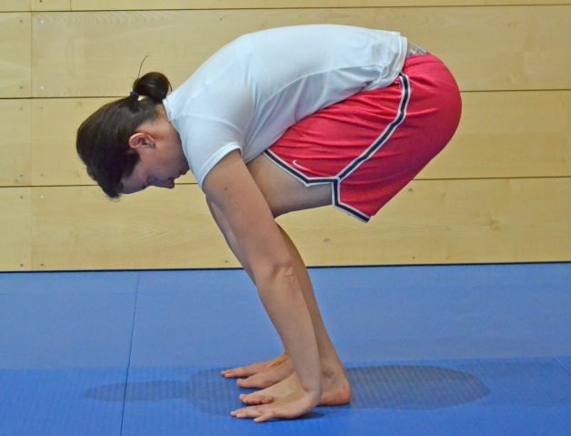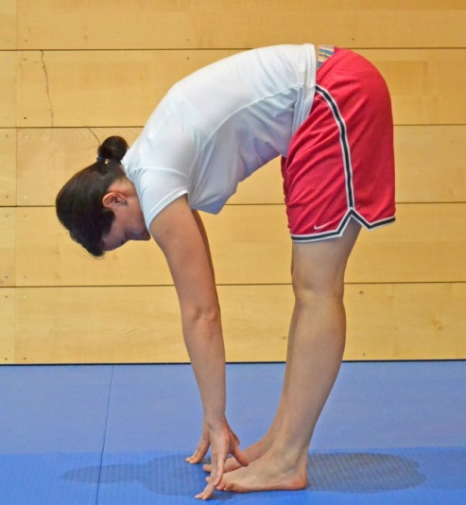

# Adduktory

Poloha: Sed snožný, obě dolní končetiny natažené. Předkloňte trup a paže položte na holeně.

Pohyb: S výdechem natahujte dolní končetiny.

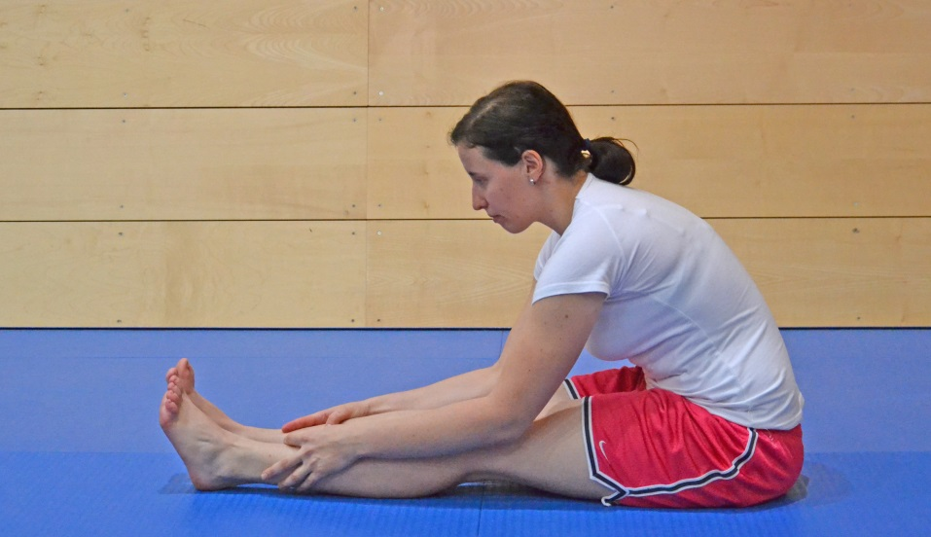

Poloha: Sed pokrčmo-roznožný. Vzájemný dotek chodidel. Ruce drží nohy co nejblíže tříslům.

Pohyb: s výdechem předklon trupu rovnými zády směrem k zemi.

Pozor: Držte rovná záda, hlava je v prodloužení páteře.

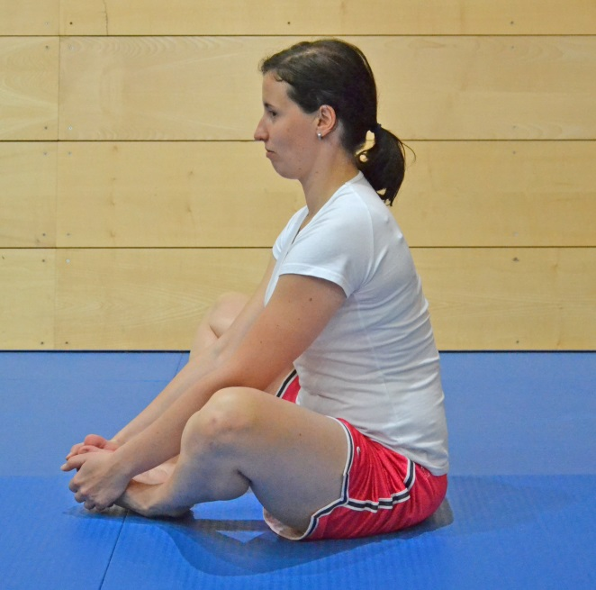

Poloha: Leh na zádech. Přednožené obě dvě dolní končetiny, které jsou celou zadní plochou opřeny o zeď. Hýždě u zdi. Ruce v týl.

Pohyb: S výdechem nohy podél stěny plynule roznožujeme.

Pozor: Celá záda tlačte do podložky

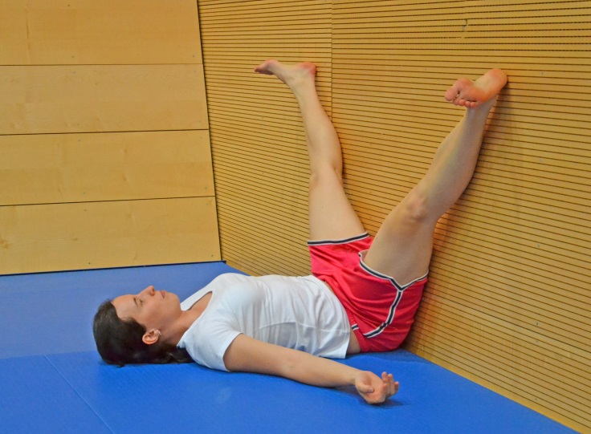

Poloha: Hluboký dřep rozkročný. Chodidla se dotýkají země celou plochou. Špičky nohou směřují vně. Paže jsou opřeny (lokty) o stehna z vnitřní strany.

Pohyb: s výdechem tlačte lokty kolena vně.

Pozor: Držte rovná záda

Poloha: Podpor o lokty, klek roznožný, prsty nohou směřují vně.

Pohyb: s výdechem posuňte ruce směrem vpřed, a přesuňte těžiště těla směrem vpřed.

Pozor: Držte rovná záda a hlavu v prodloužení páteře

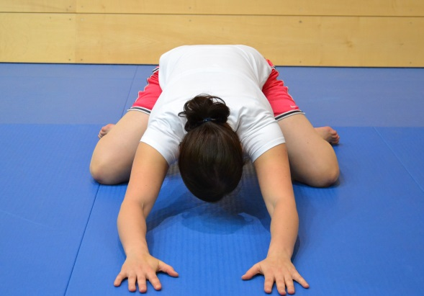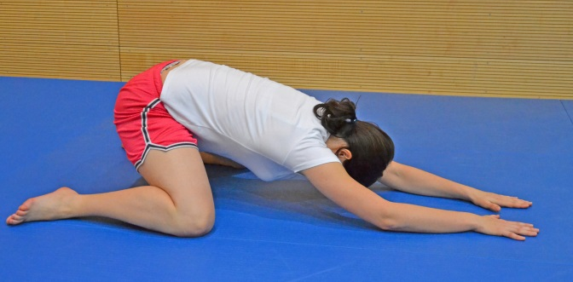

Poloha: Výpad, kdy špička zadní nohy směřuje v 90° vně, ale obě dolní končetiny jsou stále v ose trupu.

Pohyb: s výdechem tlačte koleno přední nohy dopředu a dolů

# Svaly přední strany stehen

Poloha: Leh na boku, spodní dolní končetina je natažená, paže pokrčená pod hlavou. Vrchní dolní končetina je pokrčená a je přidržována za nárt vrchní rukou (pata u hýždí). Kolena držíme u sebe.

Pohyb: S výdechem přitahujeme patu vrchní nohy k hýždím.

Pozor: Náročný cvik na stabilitu, pokud nedržíte páteř v rovině, cvik raději neprovádějte.

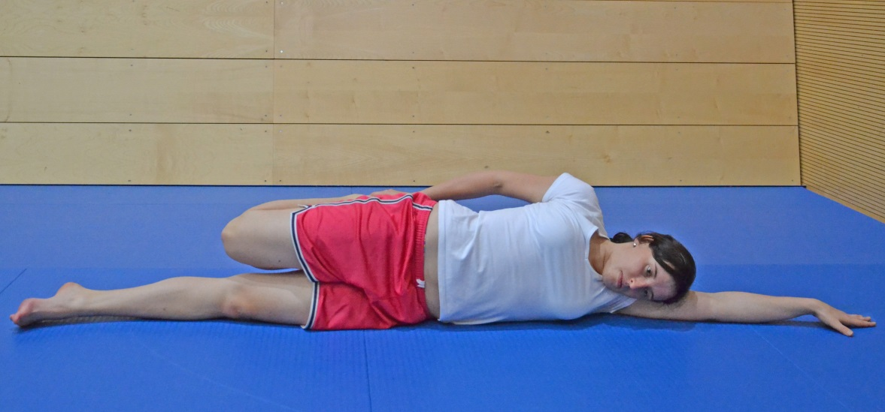

Poloha: Klek na jednom koleni ve vzdálenosti paže od stěny. Druhá dolní končetina pokrčená a opřená o celou plochu chodidla (úhel v koleni a kyčli 90°).

Pohyb: Uchopte nárt dolní končetiny, na které klečíte a s výdechem ji přitáhněte k hýždím

Pozor: pokud máte problémy s koleny, podložte je ručníkem, pokud je Vám cvik nepříjemný, neprovádějte jej

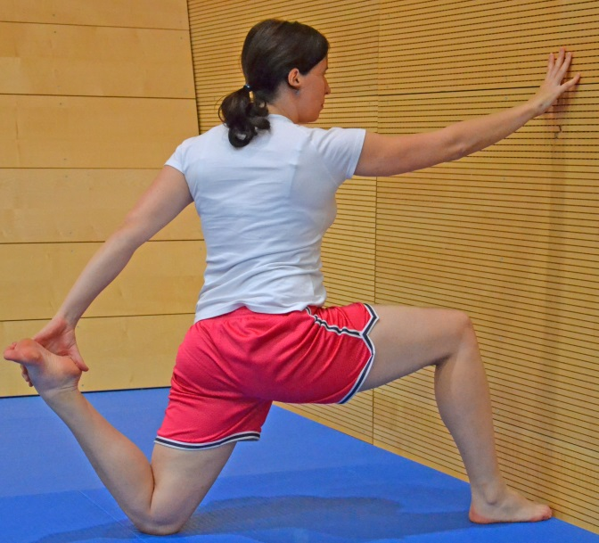

Poloha: Leh na zádech na lavici. Jedna dolní končetina je pokrčená a opřená chodidlem o lavici. Druhá dolní končetina je také pokrčená, stehno položené na lavici, uchopte nárt do ruky stejné strany.

Pohyb: S výdechem přitáhněte patu k hýždím.

Pozor: Tlačte bedra do lavice, nezaklánějte hlavu

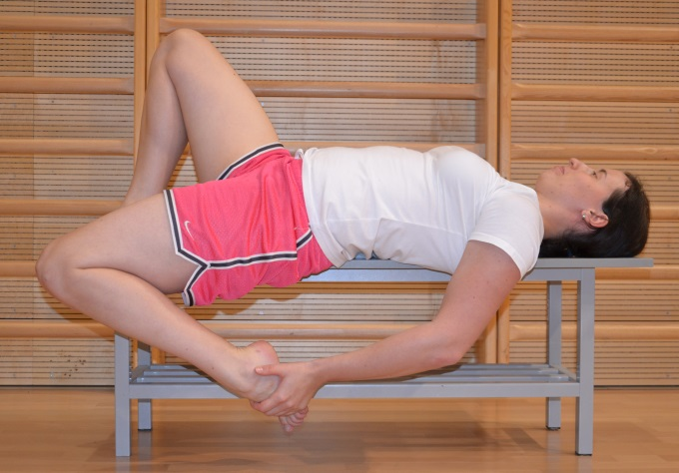

# Ohybače kyčlí a hýžďové svaly

Poloha: Leh na zádech na vyvýšené lavici, bérce obou dolních končetin visí dolů.

Pohyb: s nádechem zvedněte jedno koleno k hrudníku, s výdechem oběma rukama přitáhněte pokrčenou nohu blíž k hrudníku

Pozor: Tlačte bedra do lavice a nezaklánějte hlavu

Poloha: Leh na zádech na vyvýšené lavici (u bočního kraje). Jedna dolní končetina visí natažená přes kraj dolů z lavice.

Pohyb: s nádechem přitáhněte koleno druhé nohy k hrudníku, s výdechem s dopomocí paží pohyb dokončete.

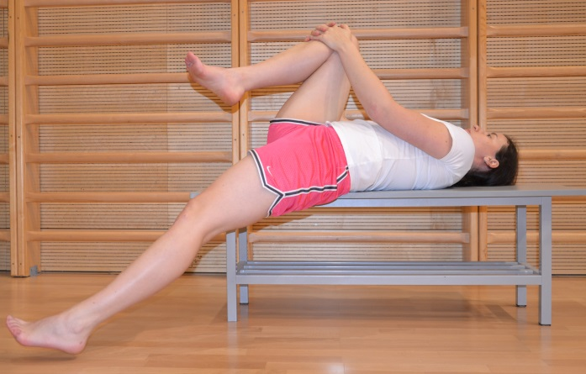

Poloha: Výpad, zadní dolní končetina je opřená o podložku od kolene po nárt. Ruce jsou v bok. Úhel v kolenním kloubu přední nohy je 90°.

Pohyb: s výdechem protlačujte stehno zadní končetiny směrem k zemi.

Pozor: Neprohýbejte se v bederní páteři.

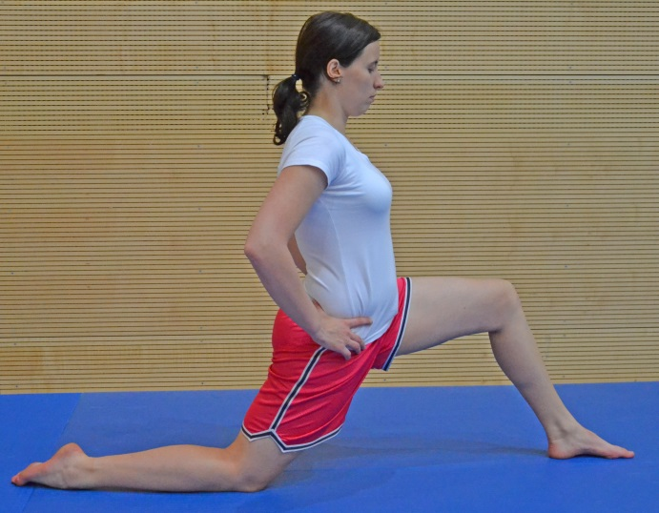

Poloha: leh na boku na vyvýšené lavici, zády ke kraji, spodní dolní končetina mírně pokrčená (kvůli stabilitě), vrchní dolní končetina je zanožená a volně spuštěna dolů z lavice.

Pozor: Držte páteř v jedné rovině, hlava je v prodloužení páteře.

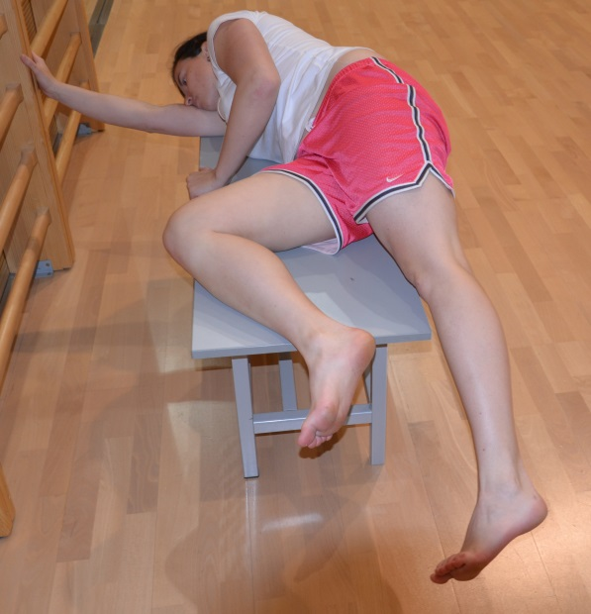

Poloha: leh na zádech, jedna dolní končetina zůstává natažená na podložce, druhou dolní končetinu pokrčte v koleni a uchopte protilehlou paží. Druhá paže je upažená.

Pohyb: s výdechem položte pokrčenou dolní končetinu přes nataženou na zem.

Pozor: Ramena držte položená na podložce.

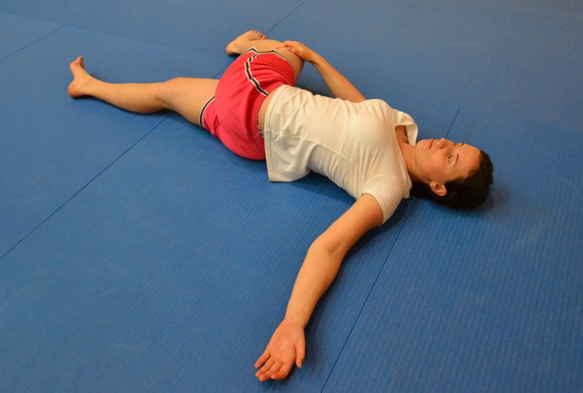

Poloha: leh na zádech, dolní končetiny jsou pokrčeny, vnější kotník jedné dolní končetiny položte na koleno druhé a uchopte jednou rukou kotník a druhou koleno.

Pohyb: S výdechem přitahujte nohu k hrudníku.

Pozor: Bedra a ramena jsou položena na podložce.

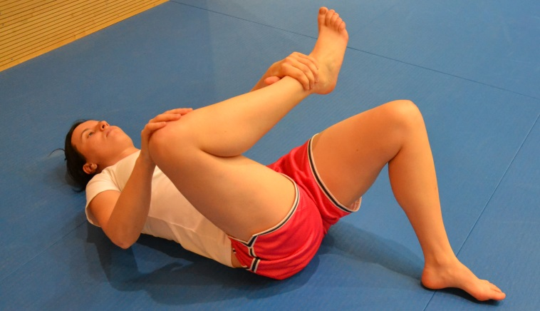

Poloha: Leh na zádech, pokrčené dolní končetiny, opřené o celá chodidla. Upažte.

Pohyb: s výdechem pokládejte pokrčené nohy střídavě na jednu a druhou stranou.

Pozor: ramena tlačte dolu od uší a držte je položena na podložce

Poloha: Sed na zemi (levá natažená), pravá pokrčená přes levou, opřená chodidlem vedle levého kolene. Levá paže z vnějšku loktem opřena o pravé koleno. Pravá ruka položena na zemi za zády.

Pohyb: vytočte trup na pravou stranu (poté prohoďte končetiny a proveďte i na druhou stranu).

Pozor: Držte rovná záda, hlava je v prodloužení páteře, ramena dolu od uší.

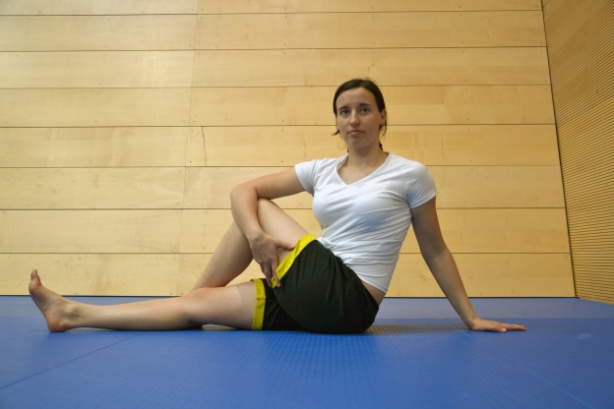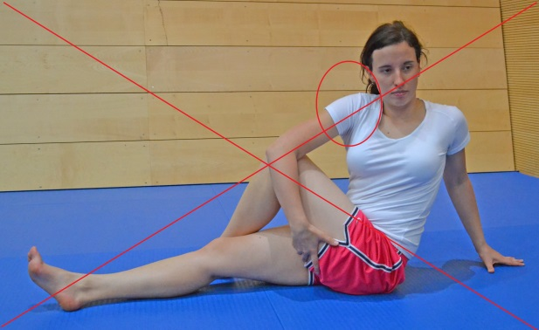

Poloha: leh na boku, spodní dolní končetina zůstává natažená. Vrchní je pokrčená a chodidlem opřena o zem před stehnem natažené dolní končetiny. Spodní paže podpírá trup, druhá je dlaní opřená o zem před trupem (fixuje trup).

Pozor: Držte záda v rovině, hlava je v prodloužení páteře.

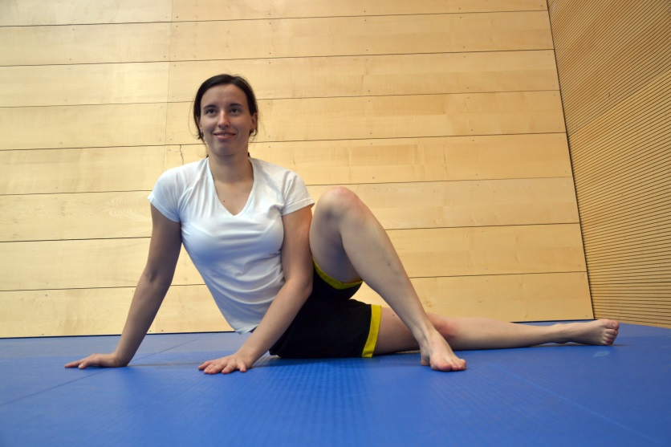

# Bederní svaly

Poloha: Vzpor klečmo. Špičky nohou směřují dozadu. Ruce na vyvýšené podložce.

Pohyb: S nádechem stáhnout břišní svaly a vyhrbit záda. S výdechem povolte. (bederní páteř)

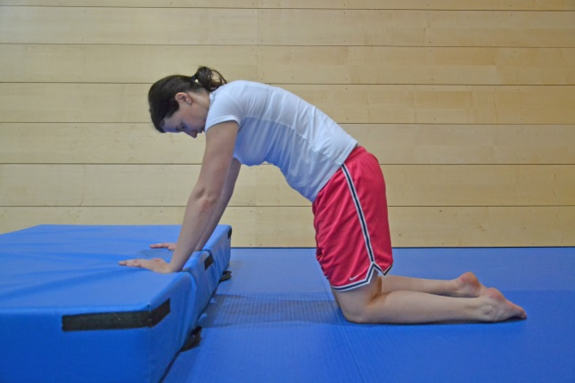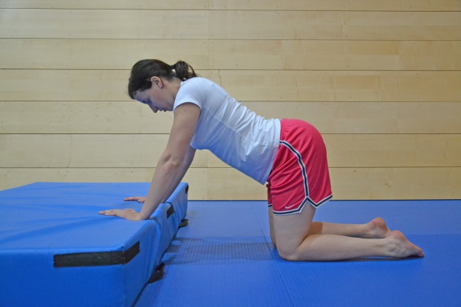

Poloha: Vzpor klečmo. Špičky nohou směřují dozadu.

Pohyb: S nádechem stáhnout břišní svaly a vyhrbit záda. S výdechem povolte. (Přechod hrudní a bederní páteře).

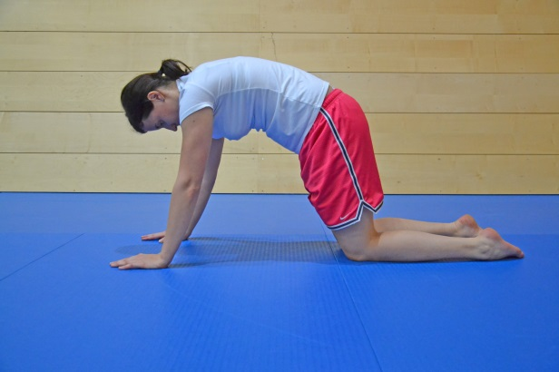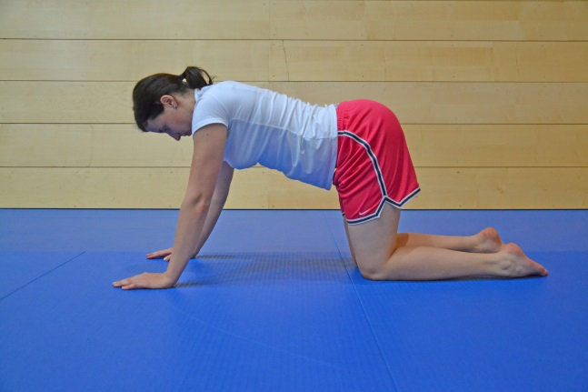

Poloha: Podpor klečmo na předloktích. Špičky nohou směřují dozadu. Ruce na vyvýšené podložce.

Pohyb: S nádechem stáhnout břišní svaly a vyhrbit záda. S výdechem povolte. (Horní hrudní páteř)

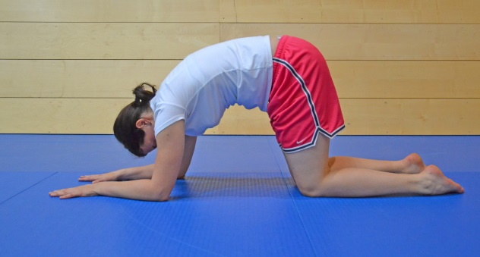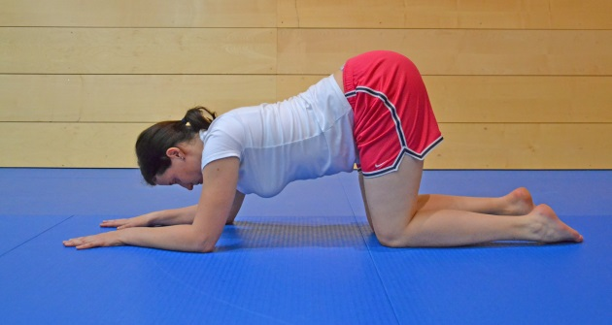

Poloha: Sed na židli, dolní končetiny mírně rozkročené, chodidla položená celou plochou na zemi.

Pohyb: S výdechem povolte a předkloňte trup na stehna. Vyvěste paže i hlavu.

Pozor: Důležité je úplné uvolnění trupu, paží a hlavy.

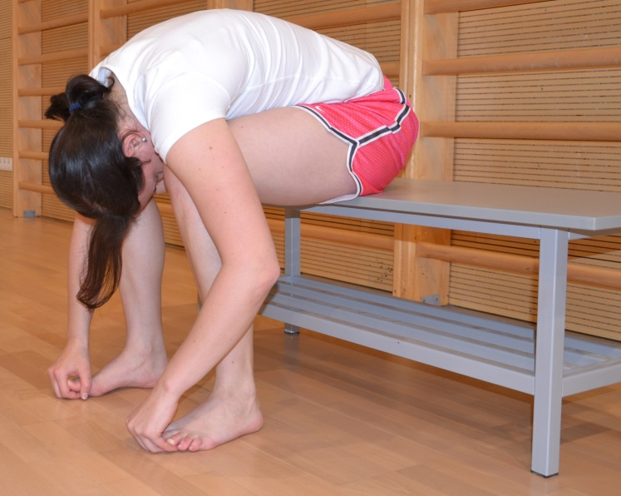

Poloha: Leh na zádech, dolní končetiny pokrčené, ruce pod koleny.

Pohyb: S výdechem přitáhněte kolena směrem k bradě.

Pozor: Nezaklánějte hlavu.

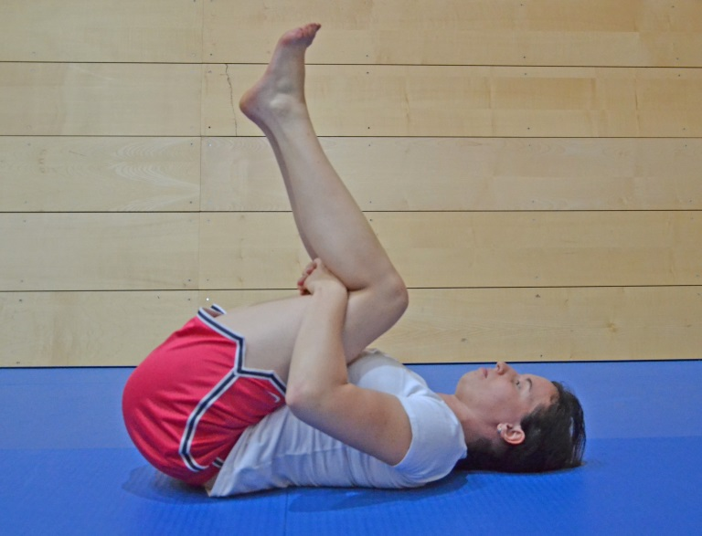

Poloha: Leh na zádech s nataženými dolními končetinami, paže podél těla.

Pohyb: S výdechem zatlačte dlaněmi do země, mírně pokrčená kolena zvedněte nad hrudník, až se jimi skoro dotýkáte čela. Rukama si podepřete bedra.

Pozor: V této poloze neotáčejte hlavu do strany, protože většina váhy těla leží na krční páteři.

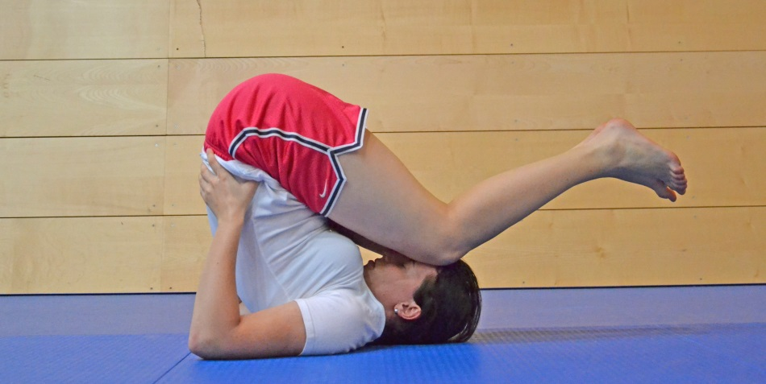

Poloha: Sed klečmo na patách, se vzpaženými pažemi předklon trupu.

Pohyb: S výdechem natočte horní polovinu trupu do strany.

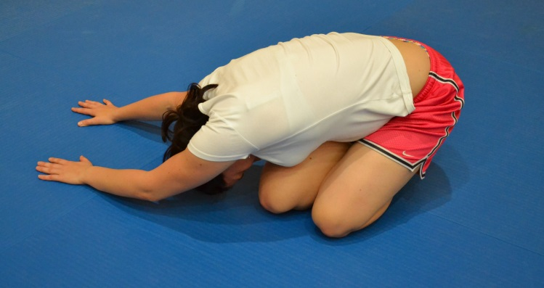

# Svaly horní části zad

Poloha: Vzpor klečmo, pánev nad koleny.

Pohyb: Sunutím natáhněte ruce a trup dopředu, v protažení s výdechem vytáhněte paže z ramen, zatlačte pažemi do země a prohněte se v zádech.

Pozor: Hlava je v prodloužení páteře, vyvarujte se záklonu.

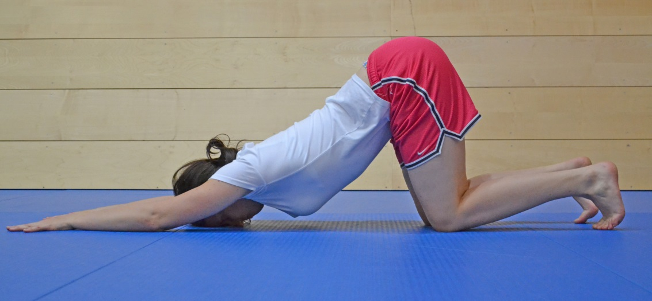

Poloha: Mírný stoj rozkročný, předklon trupu- rovná záda. Vzpažené paže, ruce jsou opřeny celou plochou dlaně o zeď.

Pohyb: S výdechem tlačte dlaní do zdi a prohnutí v zádech.

Pozor: Snažte se neprohýbat v bedrech

Poloha: Sed s mírně pokrčenými dolními končetinami, paže spojíme za předloktí pod koleny, hrudník je položen na stehnech.

Pohyb: s výdechem zakloňte trup.

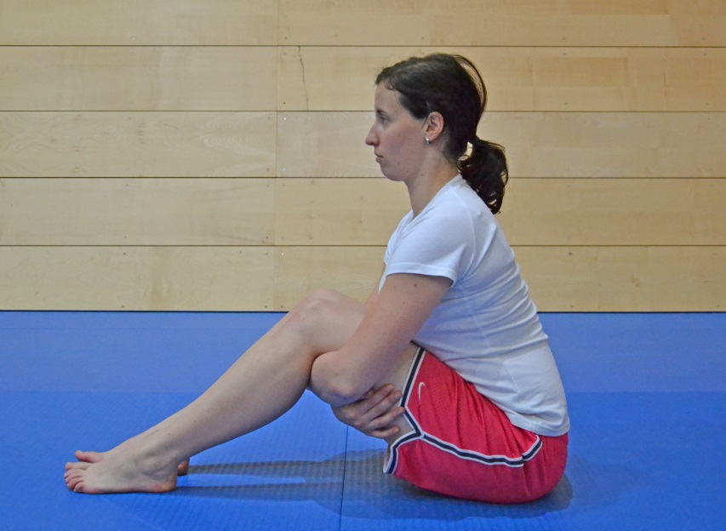

Svaly šíje

Poloha: Leh na zádech, pokrčené obě dolní končetiny, ruce v týl.

Pohyb: S výdechem předkloňte hlavu (tahem), brada na hrudník, lopatky zůstávají na podložce.

Pozor: Pohyb neprovádějte předsunutím hlavy.

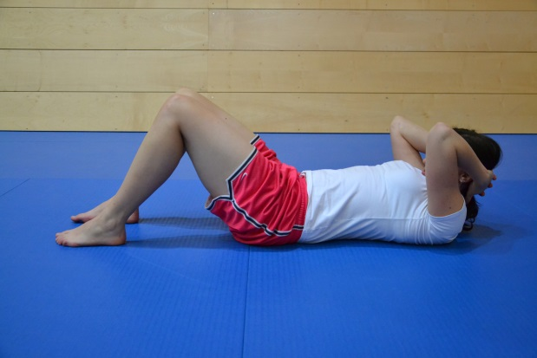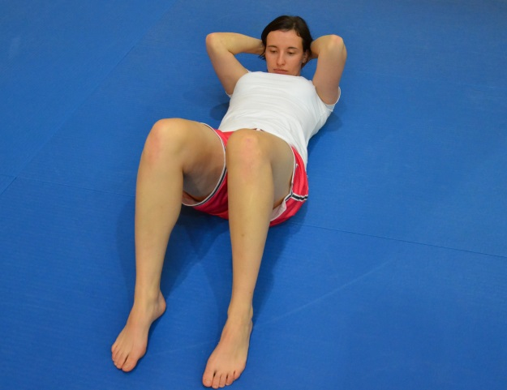

Poloha: Turecký sed, ruce v týl.

Pohyb: S výdechem předkloňte bradu (co nejkratší cestou) k hrudní kosti.

Pozor: Pohyb neprovádějte předsunutím hlavy.

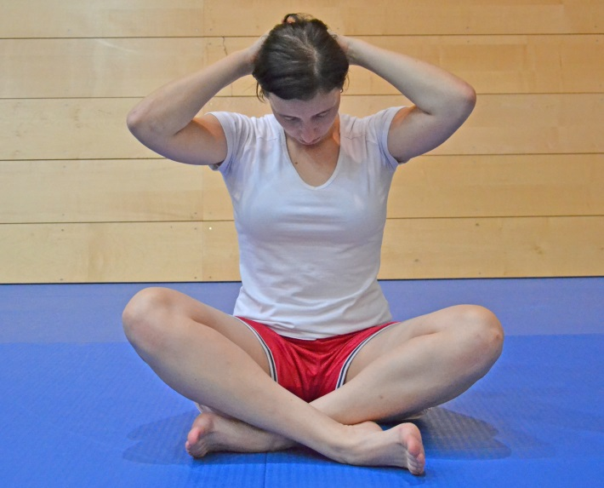

# Svaly boční strany krku

Poloha: Turecký sed, vzpažte jednu horní končetinu pokrčte ji v lokti a dlaň položte na protilehlé ucho. Druhá paže je volně podél těla.

Pohyb: S výdechem stáhněte hlavu k rameni vzpažené ruky.

Pozor: Nezvedejte rameno a nepředklánějte hlavu.

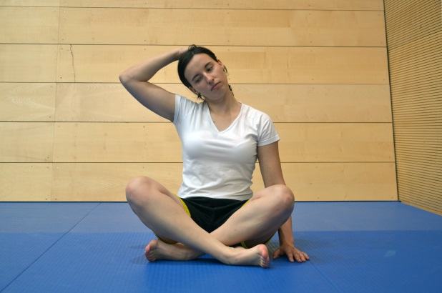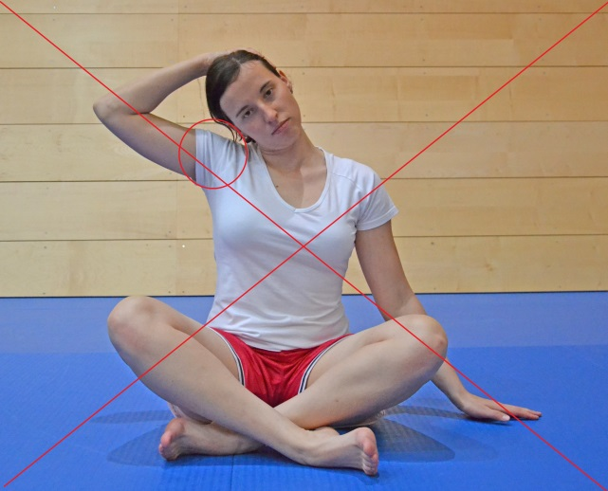

Poloha: Turecký sed, vzpažte jednu horní končetinu pokrčte ji v lokti a dlaň položte na týl. Druhá paže je volně podél těla.

Pohyb: S výdechem stáhněte hlavu k podpažní jamce pokrčené paže.

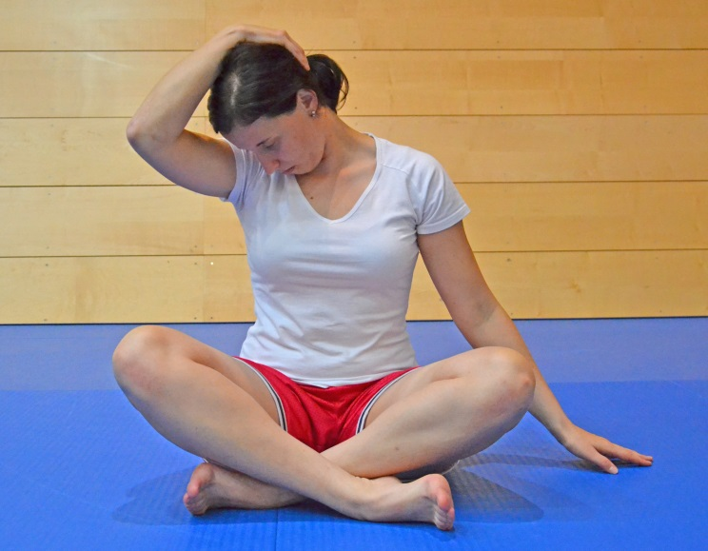

Poloha: Turecký sed, jednu paži zapažte a pokrčte loket. Druhá paže drží první za loket za zády a táhne ke středu těla, aby fixovala rameno.

Pohyb: s výdechem úklon hlavy od fixovaného ramene.

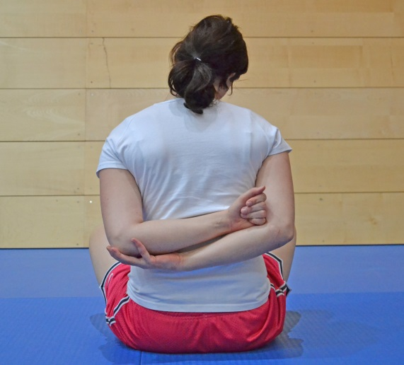

# Prsní svaly

Poloha: Klek, vzpažit paže pokrčmo, dlaně svírají loket druhé paže. Předklonit, předloktí jsou opřena o židli.

Pohyb: S výdechem uvolnění hlavy, tlak hrudníku směrem k zemi.

Pozor: Pokud máte problémy s koleny podložte je, nebo cvik vůbec neprovádějte.

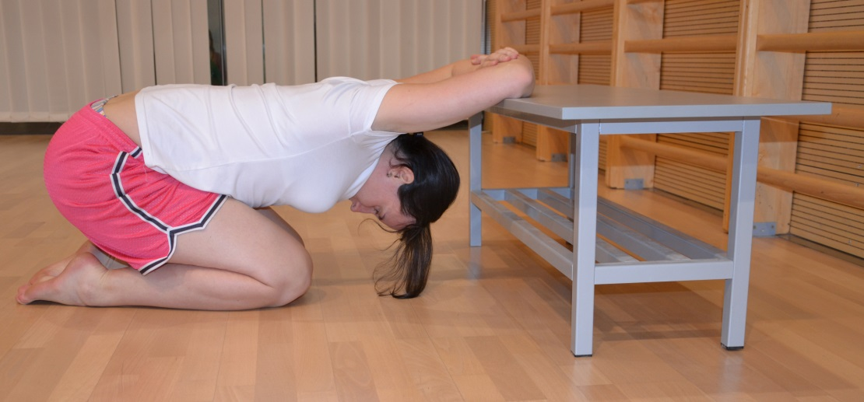

Poloha: Sed na velkém míči, ruce upažte.

Pohyb: Pomalu posouvejte hýždě po balonu směrem dolů, dokud nebudete na míči ležet celou páteří, s výdechem uvolněte krk a hlavu, lokty tlačte směrem k zemi. (kolena svírají úhel 90°).

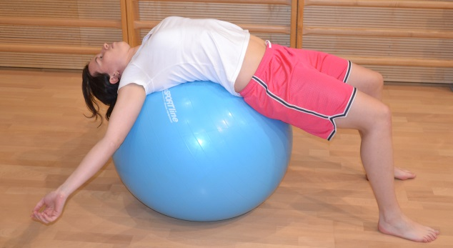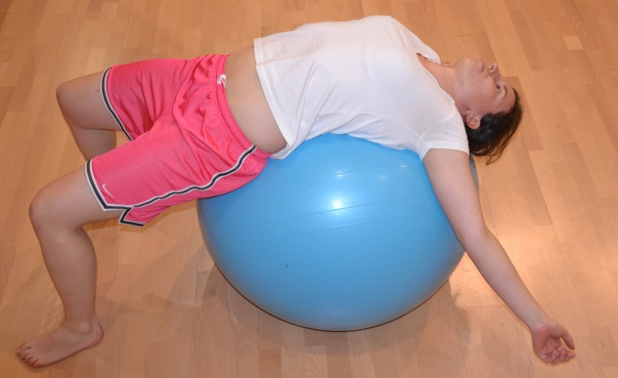

# Svaly vnější strany ramen

Poloha: Sed na židli, předpažit pokrčmo, dlaň na protější rameno. Druhou rukou uchopte pokrčený loket.

Pohyb: S výdechem přitahujte loket k trupu.

Pozor: Držte rovná záda, hlavu v prodloužení páteře. Seďte rovnoměrně na obou polovinách hýždí.

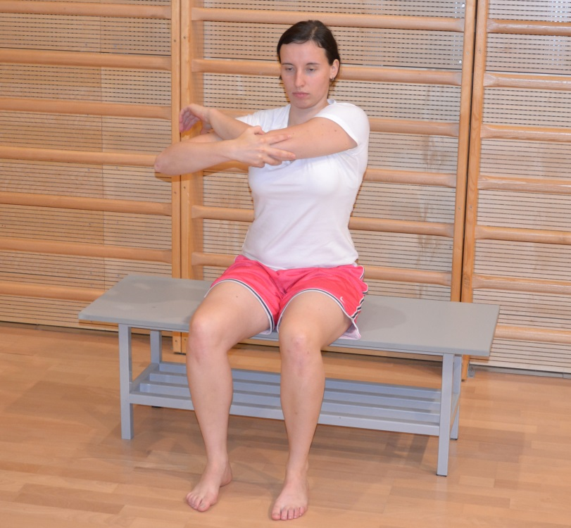

# Vnější rotátory ramen

Poloha: Turecký sed předpažit pokrčmo prsty vzhůru, propletené paže.

Pohyb: S výdechem nakloňte ruce na jednu stranu.

Pozor: Držte rovná záda, hlava v prodloužení páteře, nezvedejte ramena.

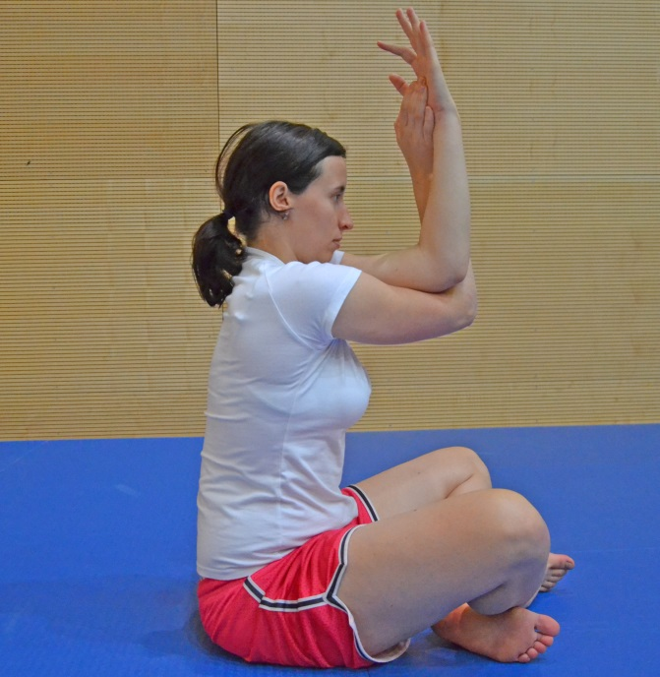

# Biceps

Poloha: Stoj zády k otevřeným dveřím, zapažená jedna horní končetina, dlaní uchopte rám dveří, palec směřuje k zemi.

Pohyb: s výdechem se pokuste nadloktí přetočit nahoru.

Pozor: Držte rovná záda, hlava v prodloužení páteře, nezvedejte ramena.

# Triceps

Poloha: Turecký sed, vzpažte pokrčmo jednu horní končetinu, dlaň mezi lopatky, ruku druhé horní končetiny položte na pokrčený loket.

Pohyb: S výdechem tlačte ruku dolů po páteři.

Pozor: Držte rovná záda.

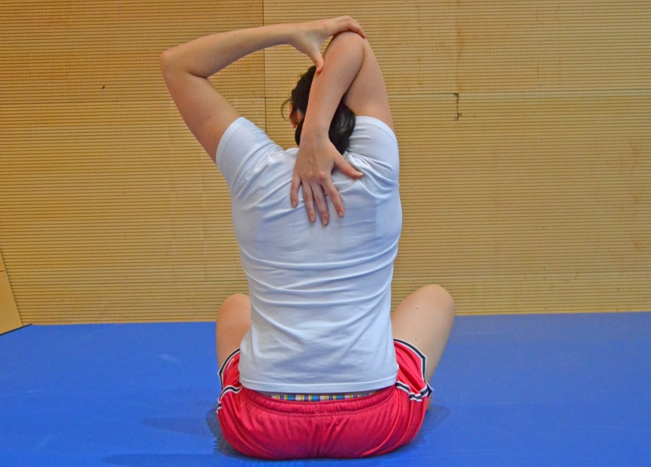

# Ohybače zápěstí

Poloha: Stoj, nebo sed. Pokrčmo předpažit. Kořen dlaně jedné ruky se opírá a prsty druhé ruky.

Pohyb: S výdechem tlačte dlaní do prstů.

Pozor: Nezvedejte ramena k uším. Hlava v prodloužení páteře.

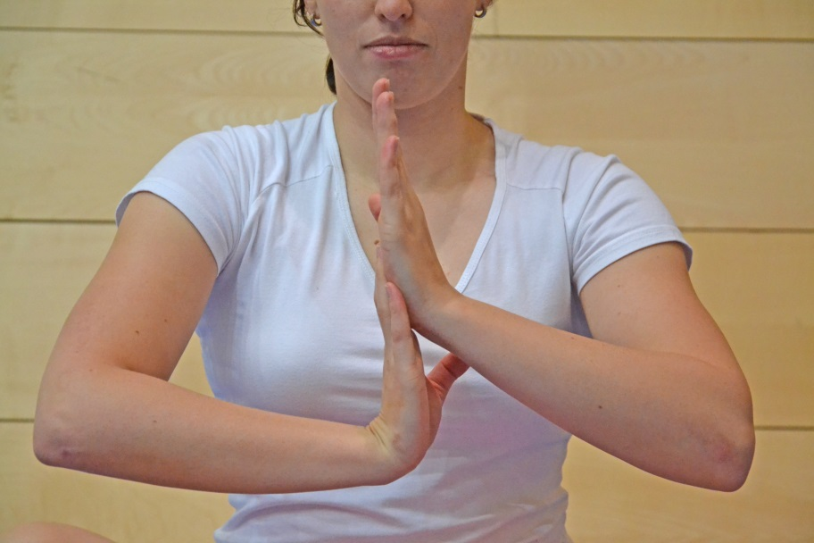

Poloha: Vzpor klečmo, prsty směřují dopředu, ramena jsou před zápěstími.

Pohyb: S výdechem přesuňte trup dopředu.

Pozor: Držte rovná záda.

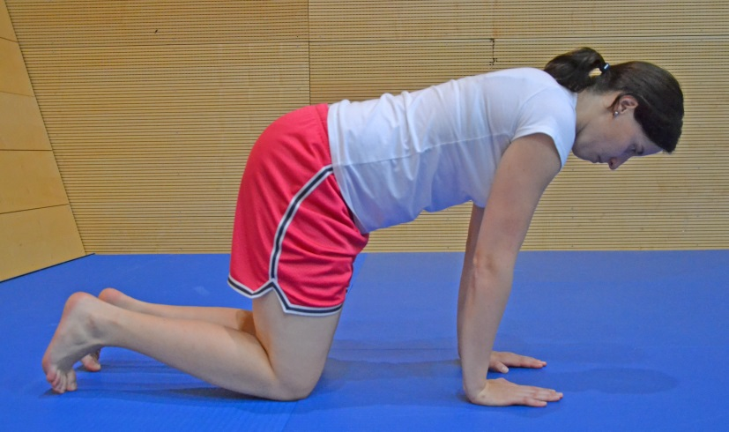

Poloha: Vzpor klečmo, prsty směřují ke kolenům, ramena jsou nad zápěstími.

Pohyb: S výdechem přesuňte trup dozadu.

# Cviky ve dvojici

## Hamstringy a lýtkový sval

Poloha: Leh na zádech, obě dolní končetiny jsou natažené.

Partner: Zafixujte kolena. Jednu dolní končetinu zvedněte nad podložku přibližně do 90° v kyčelním kloubu a uchopte za chodidlo.

Pohyb: S výdechem tlačte špičku dolů.

Pozor: Ramena a bedra tlačte do podložky. Současně partner hlídá kolena protahovaného. Velmi důležitá je komunikace mezi partnery.

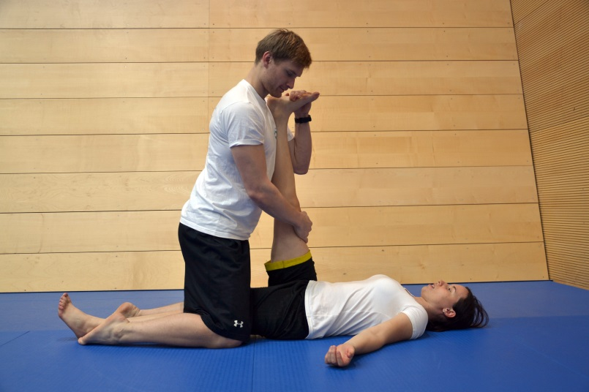

## Lýtkový sval a achillova šlacha

Poloha: Leh na zádech, jedna dolní končetina je natažená. Druhou dolní končetinu zvedněte nad podložku přibližně do 90° v kyčelním kloubu, mírně pokrčenou v koleni.

Partner: Zafixujte koleno natažené dolní končetiny a přednoženou končetinu uchopte za chodidlo.

Pohyb: S výdechem tlačte špičku dolů.

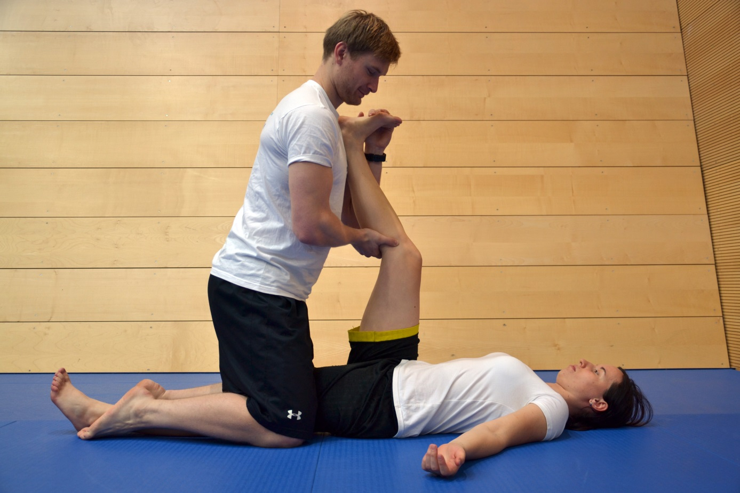

## Adduktory

Sed rozkročný (obou cvičitelů), dolní končetiny se dotýkají chodidly. Uchopte partnera za ruce.

Pohyb: S výdechem přitáhněte partnera k sobě a zakloňte trup dozadu.

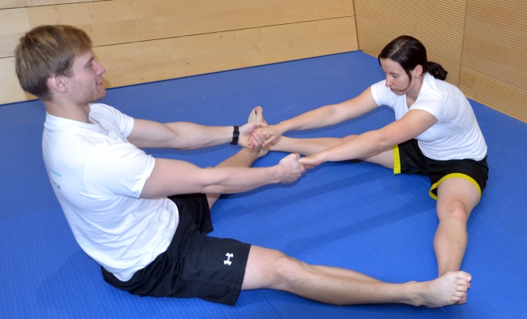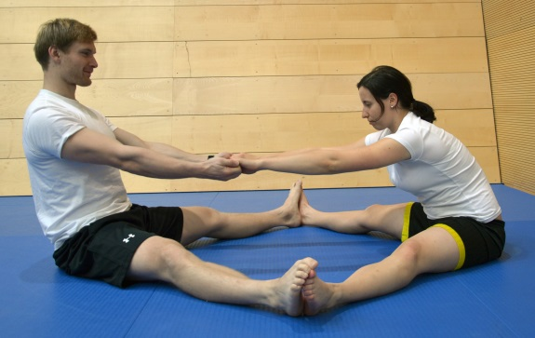

## Čtyřhlavý sval stehenní

Poloha: Leh na břiše, paže podél těla. Pokrčte jednu dolní končetinu.

Partner: Uchopte pokrčenou dolní končetinu za kotník a zafixujte pánev na straně natažené končetiny.

Pohyb: S výdechem tlačte patu k hýždím

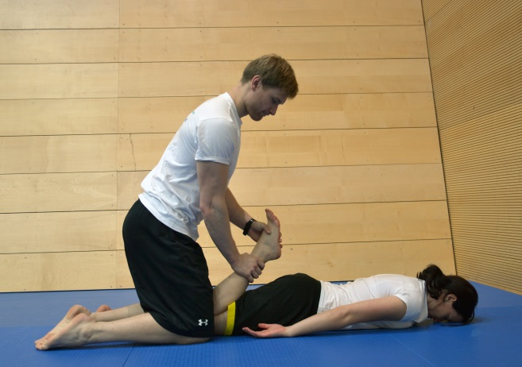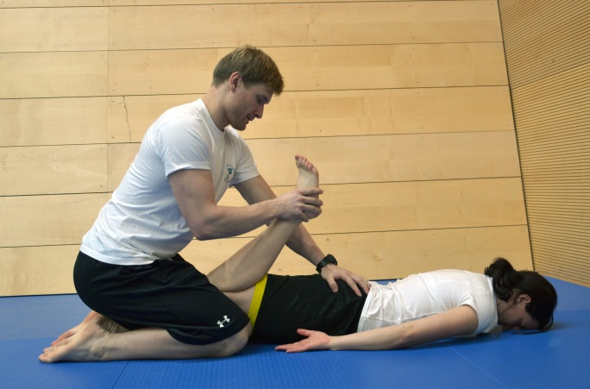

## Prsní svaly

Poloha: Sed natažené dolní končetiny, upažte (mírně vzhůru).

Partner: přiložte koleno mezi lopatky a uchopte protahovaného za lokty.

Pohyb: S výdechem přitahujte ruce k sobě.

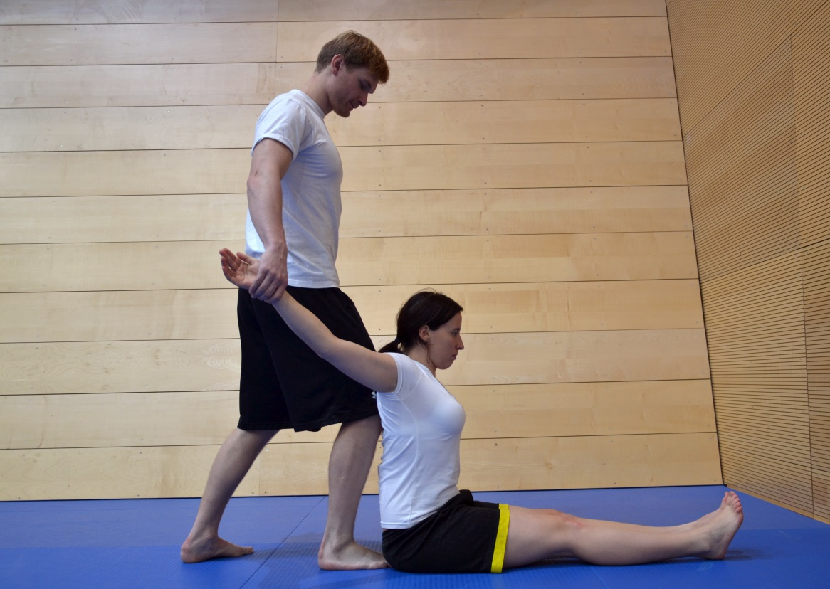

## Triceps brachii

Sed natažené dolní končetiny, jednu horní končetinu položte na kolena (volně), druhou vzpažte pokrčmo dlaní mezi lopatky.

Partner: klek , jednou rukou chyťte zápěstí protahovaného a druhou položte na loket.

Pohyb: s výdechem stahujte paži hlouběji mezi lopatky a současně tlačte loket směrem dolu.

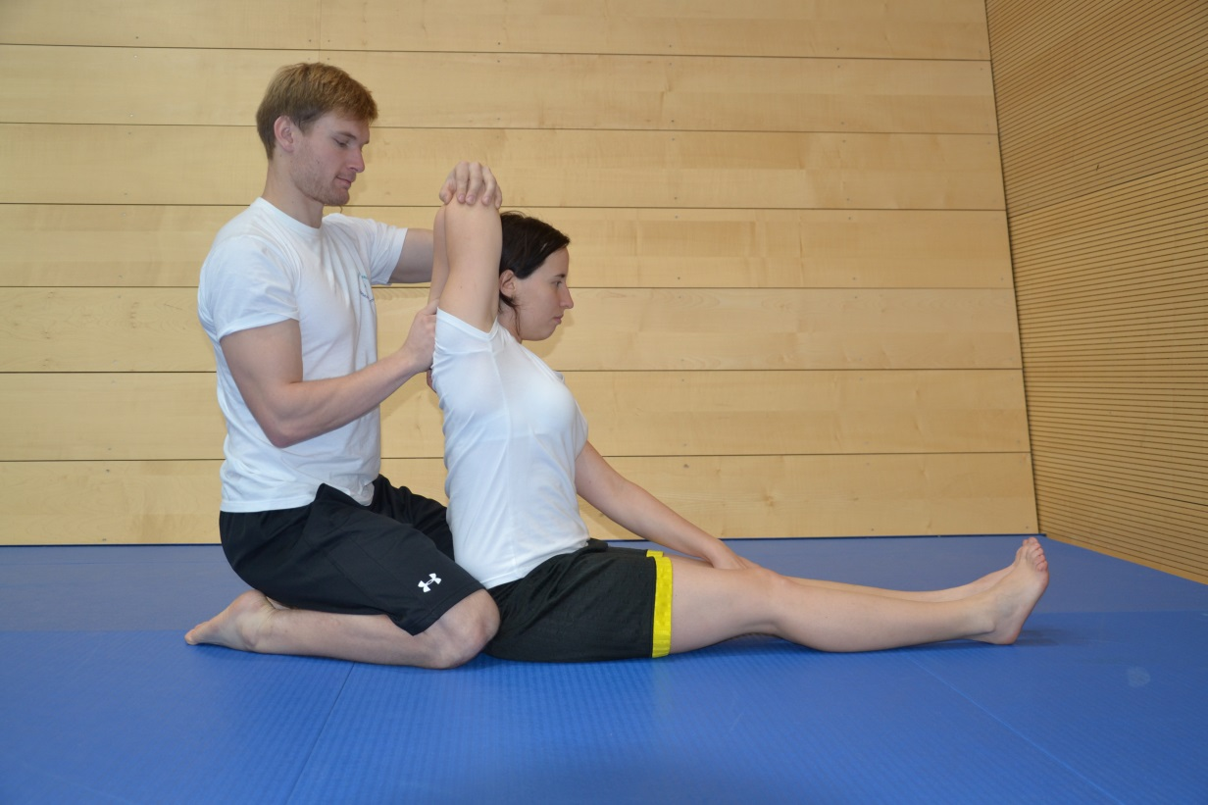

Obsah

Obecné pokyny k provádění protahovacích cvičení 1

1 Svaly chodidel 2

2 Extensory prstů nohou 2

3 Extensory nártů a kotníků 3

4 Flexory nohy 4

5 Achillova šlacha a lýtkové svaly 4

6 Ohybače kolen 7

7 Hamstringy 9

8 Adduktory 11

9 Svaly přední strany stehen 13

10 Ohybače kyčlí a hýžďové svaly 14

11 Bederní svaly 17

12 Svaly horní části zad 20

13 Svaly boční strany krku 22

14 Prsní svaly 23

15 Svaly vnější strany ramen 24

16 Vnější rotátory ramen 25

17 Biceps 25

18 Triceps 26

19 Ohybače zápěstí 26

20 Cviky ve dvojici 28

20.1 Hamstringy a lýtkový sval 28

20.2 Lýtkový sval a achillova šlacha 28

20.3 Adduktory 29

20.4 Čtyřhlavý sval stehenní 29

20.5 Prsní svaly 30

20.6 Triceps brachii 30